张维为：中美抗疫模式的最大差别

张维为 [这就是中国](javascript:void(0);)

**这就是中国**

微信号 mhshHome

功能介绍 东方卫视《这就是中国》节目官方账号 每周一晚22:00东方卫视播出

2021-11-12[原文](https://mp.weixin.qq.com/s?__biz=MzA5NTI5ODk3NA==&mid=2651174493&idx=1&sn=0a207548fa34eb9c7e57bbe761a4ff8e&chksm=8bb062acbcc7ebbaa8b306d3b8c12ea81ecc800564605bd896e33e4399387506874833d46641&scene=27#wechat_redirect&cpage=6)

收录于话题

点击上方“蓝字”，发现更多精彩。

**让我们一起读懂中国，读懂世界**

我在这儿曾经讲过，一场新冠疫情“大战”暴发，中国是仓促上阵，但很快就镇定下来，打得有声有色，一手烂牌打成一手好牌，美国是以逸待劳，结果却是荒腔走板，一手好牌打成一手烂牌。美国这次防控疫情的失败，超出了很多人的想象。美国前总统奥巴马认为，特朗普政府的疫情防控是“一场绝对混乱的灾难”，比尔·盖茨的夫人说，如果要给特朗普的疫情防控打分的话，只能是“D-”，在国外读书他们一般是ABCD制。美国经济学家，诺贝尔经济学奖获得者斯蒂格利茨认为，美国面对疫情很像“第三世界国家”。**《**爱尔兰时报》专栏作家芬坦·奥图尔，他是这样说的，两个多世纪以来，美国让世界人民可谓是百感交集，爱与恨，恐惧与希望，嫉妒与蔑视，敬畏与愤怒，可现在人们正对美国抱着一种，从未有过的情感——可怜。

我们《这就是中国》这个节目经常进行各种国际比较，有比较才能有鉴别。美国现在已经是世界新冠疫情最严重的国家，截至2020年5月27日，美国的新冠病毒的确诊人数，已经超过了170万，是中国的20倍，死亡人数已经超过了10万，是中国的22倍，而且美国疫情还在发展。这些的背后，就是不同的政治制度和治理模式所产生的不同的结果，孰优孰劣不言自明。

我记得去年我们在这里做过一期，《小议中美贸易战》，当时国内有不少投降派，认为这不可能，认为这可打不得。但我们的研究判断恰恰相反，我们认为美国将输掉这场贸易战，我当时说了几个原因，其中之一就是，美国领导人的知识结构，如此之过时，美国今天这个决策水平如此之低、之粗糙、之简陋，令人汗颜，这叫做“将帅无能，累死三军”。我当时这样说的，我说这么一个决策水平，这么一个指挥水平，怎么好意思出来打仗？我看这个判断，今天也适用于评价美国领导人的疫情处置水平。

我们不妨简单地梳理一下，特朗普总统这几个月的主要言论，就可以看得一清二楚。当然，如果美国选民到11月还是选他当总统，我也会祝贺他。2020年1月22日，在参加瑞士达沃斯论坛的时候，特朗普接受美国记者采访，他说我们完全控制了新冠病毒，就是说一个从中国来的人患病了，我们完全控制了他，一切都不会有问题。实际上那天我也在达沃斯，这是特朗普第一次公开就疫情发表看法。2020年2月10日，特朗普说，很多人认为随着高温的到来，这个病毒会在2020年4月份消失。2020年2月24日，特朗普说，这个新冠病毒在美国已经得到了很好的控制，而且股市看来非常好。但事实上，随之而来的就是新增的确诊病例大幅度上升，以及自大萧条以来，最严重的股市崩盘。顺便说一句，就在特朗普讲这番话的同一天，也就是2020年2月24日，我们《这就是中国》节目，专门分析了美国应对2009年H1N1病毒的失败。我们当时提出这么一个问题，如果美国不能从自己应对H1N1失败中汲取教训的话，真不知道美国如果遇到一场致病率、致死率更高的传染性疾病，或者更大的自然灾害，将以怎么样的结局收场。可谓不幸而言中，现在回头看，哪怕美国从2020年2月24日那一天开始认真进行防控，美国疫情也不会落到今天这种惨状。

**当然美国人不像中国人，中国人听到别人的批评，会立刻反思自己，是否做错了什么，美国政府连自己顶尖专家的呼吁都置若罔闻。**不久前《纽约时报》刊发一篇长篇的报道，标题就是《特朗普为何忽视警告，一错再错》。

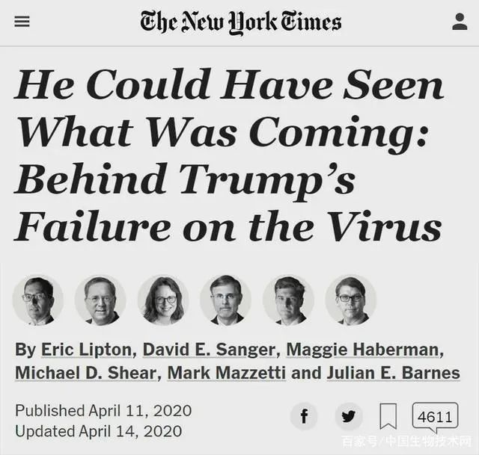

来源：纽约时报

这篇文章专门提到，2020年2月最后一个星期，美国政府的公共卫生团队，已经清楚地意识到，必须关闭一些地区的学校和企业，然后国家免疫呼吸道疾控中心主任南希·梅索尼耶向美国公众发出了个预警，这个当时造成美国股市的一度的崩盘。此时，特朗普正在从印度飞回美国的行程中，他怒不可遏。2020年2月26日，特朗普对公众说15个美国病例将会在这几天里，下降到接近零。2020年2月28日，特朗普说，现在民主党正在把新冠病毒政治化，这是他们继“通俄门”调查之后的又一个骗局。这里我们可以看到，美国的党争一直伴随着整个防控疫情的过程，结果是灾难性的。

2020年  3月6日，特朗普辩称，“我觉得我们的国家做得非常优秀，控制得非常好”，谁都知道这是国际笑话。至此我们可以看到，对于新冠病毒，特朗普每一步的判断，几乎没有例外，都是灾难性的错误。但特朗普有一点，还算是诚实的。据统计从2020年1月24日开始，到2020年3月上旬，他30多次赞扬中国战“疫”，肯定中美之间的合作，但从美国疫情失控开始，他的态度开始发生逆转，他开始“甩锅”中国，“甩锅”世卫组织，他要推卸战“疫”溃败的责任。但正如美国知名媒体人扎卡利亚提出的问题，他说特朗普总统你到底之前说的是真的，还是现在说的是真的？扎卡利亚直言，无论美方如何质疑中国和世卫组织都改变不了一个事实，那就是特朗普政府，早在2020年1月底到2月中旬期间，就已经深知新冠病毒的潜在威胁，但当时他断定，新冠病毒不会对美国，造成很大影响，病毒会随着2020年4月天气转暖而消失，显然，他担心采取任何强有力的行动，对付这个新冠疫情，会造成美国股市的恐慌，换言之，他优先考虑的是股票和选票。

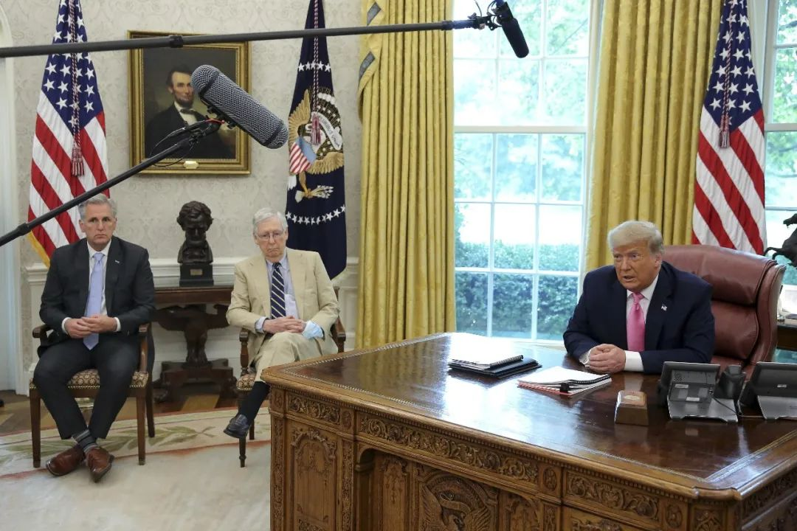

当地时间2020年7月20日，美国华盛顿特区，美国总统特朗普20日表示，他将恢复举行之前在4月份停止的白宫每日新冠疫情简报会，他可能会在21日下午5点主持新系列吹风会的第一场。他认为，之所以决定重启新闻发布会，不是因为病毒的威胁越来越大，而是因为新闻发布会的电视收视率会很高。

图片作者:人民视觉

顺便说一句，这次抗疫过程中，中国普通百姓的心气特别高，他们通过手机，随时随刻地比较各国的战“疫”的情况，他们经常发现美国领导人水平还不如他们，坦率地说，这个疫情防控不溃败也难。这就是今天真实的美国。

**这次中美抗疫模式的最大差别就是，中国模式从一开始就明确，人民的生命高于一切，用习近平主席的话就是，把人民群众生命安全和身体健康放在第一位。**所以我们把疫情防控作为全党全国头等大事来抓。实行拉网排查，应收尽收，应治尽治，相比之下，美国乃至整个西方国家的做法，都是经济利益和商业利益高于一切，抗疫的结果也就完全不一样了。回头看，美国等西方国家是多么短视，为了一时的经济利益和商业利益，结果首先沦陷的都是自己国家里的经济商业活动最发达的地区，纽约成为美国疫情的“震中”，确诊率和死亡率占到美国的三分之一左右，如果拿中国当时最重的灾区湖北省和纽约州的确诊数比较，截止5月27日，湖北武汉疫情最严重的时候，也比现在的纽约州安全至少6倍。

**这次疫情大战袭来，把中国公知们虚构出来的西方世界，特别是美国，一仗打回原形。**美国不是所谓的“民主社会”吗？不是最强调人权吗？他们编出美国人命是世界上最值钱的，美国护照上印着：不管你到哪里，美国政府和军队永远保护你。但这次我们看到的是，把人民的生命放在第一位的是中华人民共和国，在这场疫情中，中国多死一些人，那可是天大的事情，美国一天死一两千人，特朗普总统竟然可以说，我们只死了多少多少人，本来可能要死到150万到200万，现在才死了10万。在特朗普总统眼里，多死少死一些人，似乎根本不当一回事。我们不妨套用国内公知的话语，美国具有“低人权优势”。

**中美抗疫模式差别还体现在，战“疫”的具体的指导原则上。中国从疫情一开始，习近平主席就明确提出四个要求，坚定信心，同舟共济，科学防治，精准施策。**我一直主张用中国人的眼光和标准，来观察这个世界，我们不妨把这四条原则看作四条标准，看看美国的战“疫”是如何进行的。

**首先是“坚定信心”，**如果说欧洲一些国家，一开始就没有信心，一开始就考虑群体免疫这条路径，美国领导人似乎从一开始根本就没有考虑要打一场真正的防疫战争。在这个意义上，根本谈不上坚定信心的问题，美国领导人想的是股票和选票，所以想尽一切办法，掩盖疫情的严重性。直到后来股市大跌，美国领导人才开始稍微认真一点。但谈这个信心问题，我们还要有一个更深的、更广的这个层面来进行分析。**在美国这种体制下生活，很多人都有一种非常强烈无力感，或者叫做对解决重大的社会问题、政治问题没有信心。美国控枪问题就是一个很经典的例子。**根据美国的 The Giffords Law Center（吉福德法律中心）的数据，每年枪支造成36000人死亡，平均每天100人，控枪问题迟迟解决不了。一是既得利益集团的绑架，美国华盛顿有这么多支持拥枪的游说集团，谁斗得过他们，这就是资本的力量。二是所谓的“法治”，几乎成为了无法改革的代名词。你要解决枪支问题，那就要修宪，在美国的政治生态下，怎么可能修宪，连修宪的程序都启动不了。这次疫情也是一样的，特朗普无能，但你想弹劾他，谈何容易？美国疫情防控如此之溃败，多数美国人既没有办法，也没有信心，只能祈求上帝保佑了。其实没有信心也不能全怪特朗普，信心源于制度，美国资本主义制度下，贫富差距巨大，你要美国民众宅在家里，把病毒闷死，这很难做到。我们的公知喜欢吹嘘美国人生活富裕，不知道多少美国人要么是没有存款，要么是存款极为有限，相当比例的人两、三个星期没有收入就活不下去。坦率地说，他们抵抗风险能力远远不如中国大多数农民工。这么多美国人的生活都靠借贷，靠贷款，不工作就没有收入，没有收入，信用卡债就还不了，房贷、车贷、学贷就变成大问题，一旦失信还会进入诚信记录黑名单，那就没法活了。

**第二，我们讲的“同舟共济”。**武汉疫情一暴发，中国各地的口号是“武汉加油”，“一方有难，八方支援”。网络语言叫掏心掏肺地支持武汉，支持湖北，全国4.2万医护人员支援湖北。美国没有“同舟共济”的文化传统，也没有“同舟共济”的制度安排，州与州之间，甚至联邦政府都参与抢口罩，抢这个防护服，抢呼吸机。**美国今天政治最大特点就是党派政治、身份政治，权力绝对化，这引起了各种抗争和社会分裂。**特朗普不热心支持民主党执政的州，民主党执政的州也不愿意听特朗普指挥。连戴口罩这么一个简单的公共卫生的要求，在美国也高度政治化了，戴口罩一般被看作是向民主党投降，不戴口罩被认为是同情和支持共和党。国内的公知喜欢吹美国公民社会素质高，但这次我们看到这么多美国所谓的公民社会，不是忙于抗疫，而是忙于抵制抗疫。难怪《纽约时报》专栏作家弗里德曼感叹，他说一场大疫情已经很糟糕了，但现在美国是“一场大疫情加一场内战，同时在进行，这简直太糟糕了。”

**第三是我们讲的“科学防治”。中国整个防治的过程，最大特点就是尊重科学、尊重科学家。**从疫情监测、排查、风险评估，到通风消毒、体温监测，诊断医疗，从防控传染源，到保护易感人群，到复工、复产、复学、复市等等，每一个环节的决策都尽可能做到理性科学。**美国这次疫情防控中，科学家明显受到排挤，最近关于复工复产，美国疾控中心提出了一套指导原则，但政府，美国政府很长时间内禁止其发表，强行推动复工复产。**所以许多美国学者都担心，这个疫情第二次暴发。2020年4月，特朗普推荐了一个“抗疫神药”，羟氯喹。前美国生物医学高级研究和发展局局长里克·布莱特，对此表示怀疑，但这位“吹哨人”就被立刻解职。最荒谬的是，就在特朗普在白宫举行的疫情简报会上，他建议是否可以把这个消毒剂注射到体内，来消灭病毒，令整个美国社会国际舆论哗然。**实际上反科学、反知识、反智，在美国有很强的传统，从上层的极端保守派，到支持特朗普的“红脖子阶层”，在这个阶层都有广泛的受众，他们相信上帝，不相信进化论，不相信演化论，不相信气候变化，不相信新冠病毒会死人。**我们的公知喜欢说，宗教信仰是西方强大的精神原因，但这次美国教会礼拜活动成为一个重要的传染途径。当然白宫抗疫请来了牧师做法，白宫的信仰顾问振振有词地说，特朗普就是《圣经》中的大卫王。

**第四是我们讲“精准施策”。**中国能够在短短时间里将疫情控制，因为我们的战“疫”有章法，我们的战“疫”打得干净利落，既有总体战“疫”战略，又有具体实施方案，几乎每个中国人都知道，在疫情期间该怎么做。再看美国，整个过程特点就是混乱。特朗普本人自己一会儿说这就是一个大号流感，一会儿说天气热了，病毒就会消失。一会儿说美国的检测能力世界最好。美国的一些州已经复工，另外一些州不同意复工，而各个州之间没有任何协调，州与州之间人员继续自由流动，所以美国《纽约时报》专栏作家弗里德曼还说这么一句话，说我们以一种毫无计划、各自为政的方式在应对，这样的国家怎么不会陷入今天这种溃败的局面呢？

**美国防控失败背后是美国制度今天所面临的五重困境，或者叫五重危机。我可以列举一下，就领导失能、政府失效、市场失灵、社会失衡，价值失德。**领导失能，前面我刚才讨论过了，“将帅无能累死三军”，我这就不多说了。**政府失效突出表现在党派政治主导了疫情防控。**各个州为了争抢防疫资源，恶性竞争。联邦制度与州政府也互相拆台，各种判断频频失误，坐失一个又一个的防控良机。不光美国的总统整个抗疫过程中荒腔走板，实际上民主党的州长也坐失很多良机，对疫情扩散负有不可推卸的责任。比方说2020年3月13日，当时特朗普总统已经宣布美国进入紧急状态，但纽约州长科莫指责特朗普，他说你在制造全民恐慌。纽约市的市长白思豪也说这个特朗普总统危言耸听，他呼吁市民继续聚餐，继续去听音乐会等等。2020年3月28日，特朗普总统建议对纽约地区进行封锁，科莫州长拒绝，说这是特朗普在向纽约宣战。

**还有就是市场失灵表现为资本力量主导一切，医疗资源分配严重不公。**这么多人没有医疗保险，或者保险不足看不起病，美国媒体报道说，美国医疗体制的不公，富人没病也能做检测，穷人有病只能等死**。**特朗普总统却大言不惭地说，“这也许就是人生，这时常发生”。过去我们许多国人可能不了解，现在应该知道了，在美国你做一个体检，做个CT检查，用个救护车，生了孩子在医院想住上两天，坦率说对很多美国人都是奢侈，这就是真实的美国。**社会失衡表现为贫富差距扩大，这么多的人几乎没有任何存款，不上班就要饿肚子，政府给他发一些现金度日，这叫度日如年。**而政府的支票上还要印上特朗普的名字。种族主义、种族歧视愈演愈烈，据统计美国的死者中，黑人和拉丁裔死亡率非常之高，纽约占到61%，芝加哥占到74%，年长者的比例占死亡总人数的三分之一，（大部分）是养老院的老人。**还有就是价值失德，这个表现为就是对生命的冷漠。**美国天天讲人权，居然没有中国人人都懂的一个基本的道理，人权首先是生命权。你在保护生命权上做得如此之差，怎么有资格来谴责中国侵犯人权？在美国重要政治人物公开发表“放弃老人”的言论，甚至认为“为了保经济，老人应该做出牺牲，放弃治疗”。“老吾老,以及人之老”，这是中华文明千百年来的文化传承，国内养老院都在第一时间实施封闭式管理。美国傲慢到对中国的成功经验不屑一顾。这再次证明，在美国弱势群体的命不值钱，老年群体的生命也不值钱。**总之就是领导失能、政府失效、市场失灵、社会失衡，价值失德，我想这“五重危机”导致美国疫情防控的失败。**

最近，一本挪威学者约翰·加尔通，2009年写的一本专著，叫《美帝国的崩溃》，在中国走红。

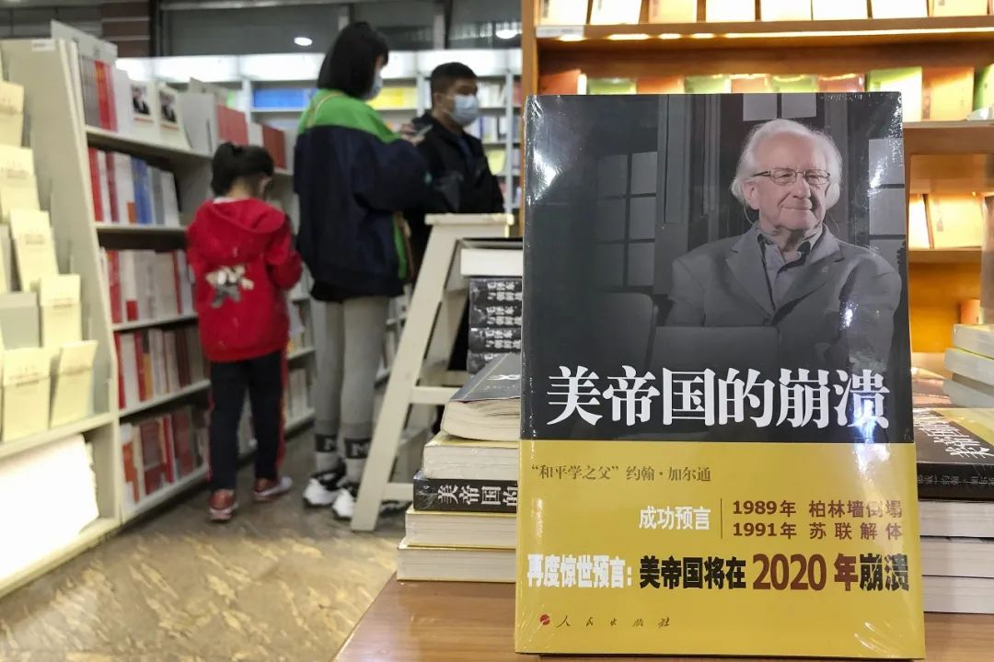

2020年11月7日，北京王府井新华书店，挪威政治学家约翰·加尔通（Johan Galtung）的《美帝国的崩溃》。

图片作者:签约供稿人/视觉中国

加尔通在书中预测，美帝国将在2020年崩溃，并做了相当详细的论证。但我认为，美帝国究竟什么时候会崩溃，这可以商榷，但加尔通提出了一个颇有见地的概念，叫“魔力”，英文叫The Magic，它叫魔力的消失，也就是说帝国对世界统治靠的是魔力。所谓魔力就是一整套迷糊人的光环，说美国是“山巅之国”，肩负文明开化的使命，美国的制度和文化具有无比的优越性，但一旦这种魔力消失，帝国就走下神坛，直至崩溃。我想对于绝大多数中国人来说，对世界各地很多地方的人民来说，美国2020年的这个抗疫的溃败，无疑是美国和美国模式魔力消失的关键年，这将是这次疫情给整个世界带来的具有深远意义的事情之一。也是百年未有之大变局中的最大事件之一。好，今天就讲到这儿，谢谢大家。

（本节目播出于2020年6月15日）

**讲中国故事，讲我们的故事**

**东方卫视《这就是中国》**

**每周一晚22：00**

**点击下方名片关注公众号**

**解锁更多精彩内容**



### 精选留言

用户设置不下载评论